

HAUTE DISPONIBILITE

DE MACHINE VIRTUELLE AVEC HYPER V

SOUS WINDOWS 2012 R2

**PROFESSEUR**

Dr GOUHO BI

**PARTICIPANTS** :

IPOU COLOMBE

ADJE YANN DESIRE

IKPE BROU MARC

COULIBALY CHIGATA

INTRODUCTION

Pour optimiser les coûts, la virtualisation est devenue une véritable nécessité pour les entreprises. La virtualisation est définie comme un ensemble de techniques permettant d'émuler plusieurs systèmes d'exploitation sur le même matériel en partageant des ressources. En effet, la virtualisation apparaît aujourd'hui comme la seule solution viable pour réellement réduire les coûts liés aux systèmes d'information (SI). La haute disponibilité est souvent associée à la virtualisation dans le monde professionnel. Cette haute disponibilité a défini un nouveau terme informatique « fiabilité » qui caractérise le niveau de disponibilité dans un système informatique. Cette étude porte sur la mise en place d'un environnement de test de haute disponibilité pour les machines virtuelles répliquées sur deux hyperviseurs Windows 2012 R2 avec un service web « IIS (Internet Information Service ».

DEFINITIONS DES BESOINS

Pour mettre en place un cluster, on aura besoin de serveurs, chez Microsoft, appelé nœud.

1. Pour la mise en place d’un cluster, on aura besoin :

* Un serveur DNS.
* Un domaine auquel les nœuds doivent appartenir
* Le service « Serveur web IIS »

Pour la réalisation de ce projet, j’ai besoin de :

2 hyperviseurs :

* Node1 – Serveur qui sera le premier nœud du cluster
* Node2 – Serveur qui sera le deuxième nœud du cluster

1 contrôleur de domaine et serveur :

* ServerDC – Serveur qui sera le contrôleur de domaine et le DNS et gérera le stockage partagé

MISE EN PLACE

|  |  |  |  |
| --- | --- | --- | --- |
| Serveur | IP | Descriptif | DNS |
| ServerDC | 10.252.139.100 | Contrôleur de domaine, DNS | 10.252.139.100 |
| Node1 | 10.252.139.20 | Premier Hyperviseur | 10.252.139.100 |
| Node2 | 10.252.139.21 | Deuxième Hyperviseur | 10.252.139.100 |

DIFFERENTES INSTALLATION

***Toutes les installations seront dans le documents annexes***

* Installation du service « Server Web IIS »
* Installation de la fonctionnalité « Equilibrage de la charge réseau »

PHASE DE TEST

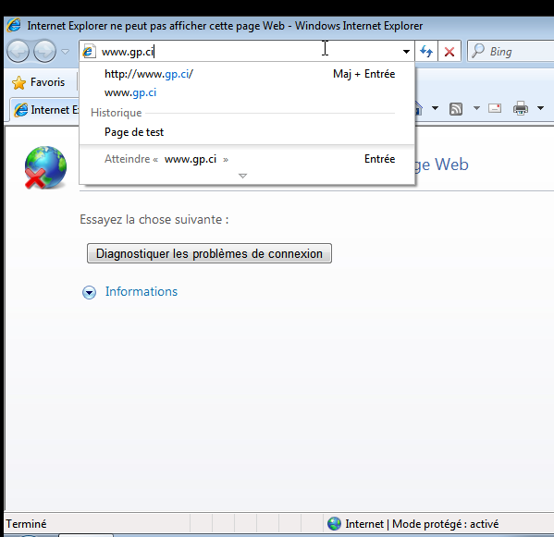Sur notre machine cliente, on ouvre le navigateur et on rentre l’url de notre site

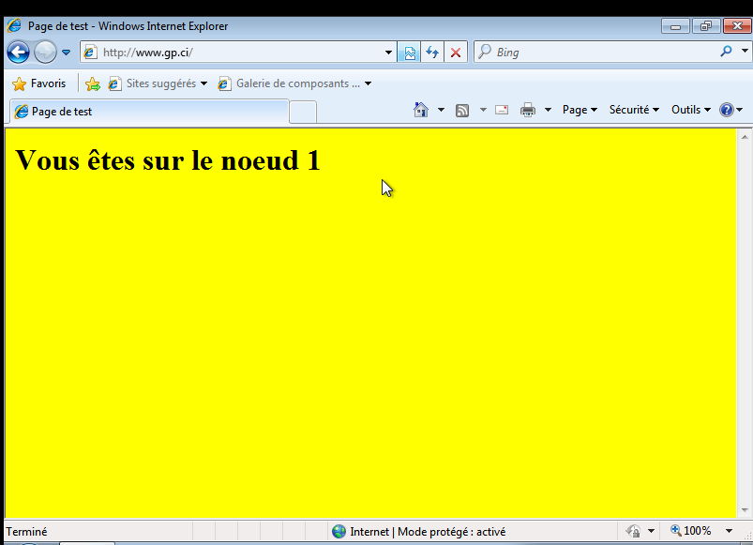  
C’est la page de notre premier site. Maintenant on va arrêter notre premier hyperviseur

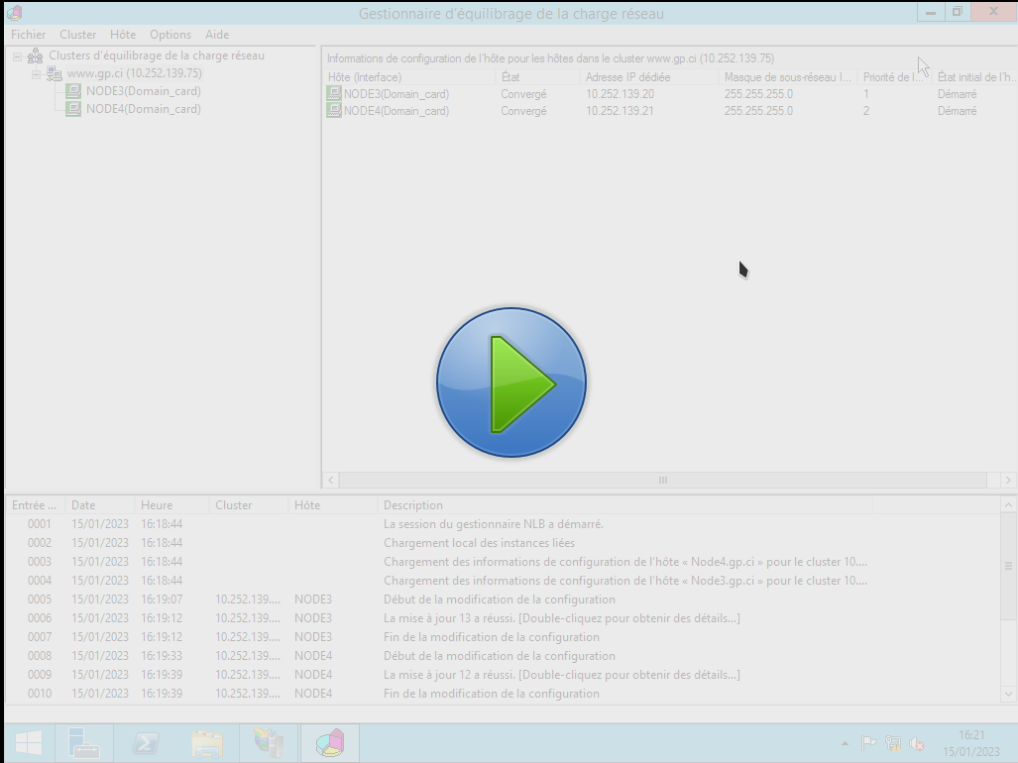

Et lorsqu’on actualise la page, on est sur le deuxième hyperviseur

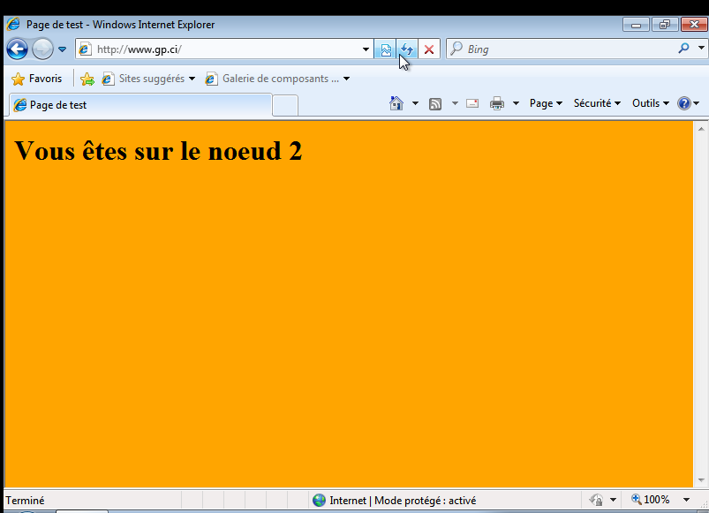

Mais lorsqu’on rallume le premier hyperviseur celui-ci prend le relai

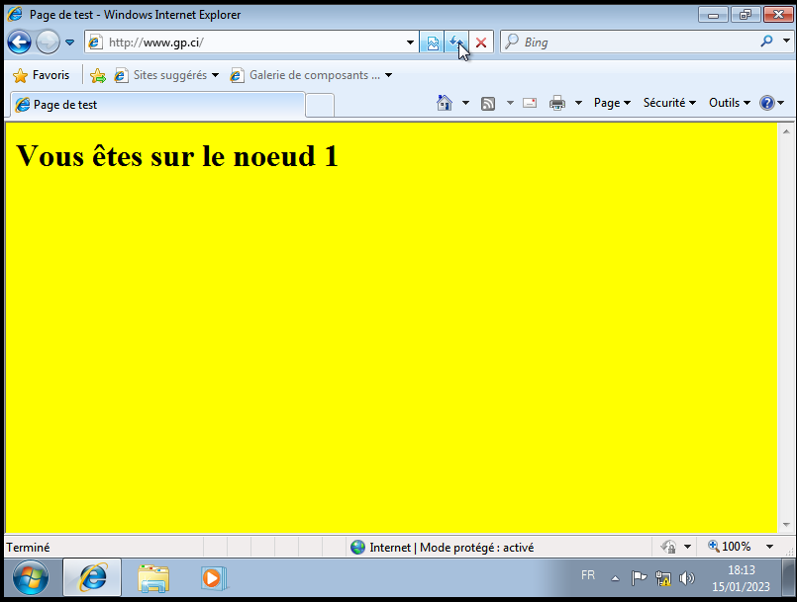

CONCLUSION

La haute disponibilité chez Microsoft est très satisfaisante à mon avis pour une petite ou moyenne entreprise qui est à cheval sur la disponibilité des services qu’elle exploite ce pendant il y’a un point faible qui est le stockage. Cependant il existe une autre variante de la haute disponibilité « moyenne » si on peut l’appeler ainsi c’est la réplication synchrone entre deux hyperviseurs, cette nouvelle fonctionnalité qui a était intégré dans la version Windows server 2012 et améliorer dans la dernière version Windows server 2012 R2.